Elf文件直接拖进ida

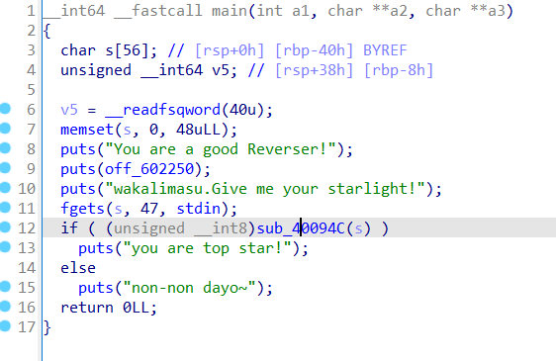

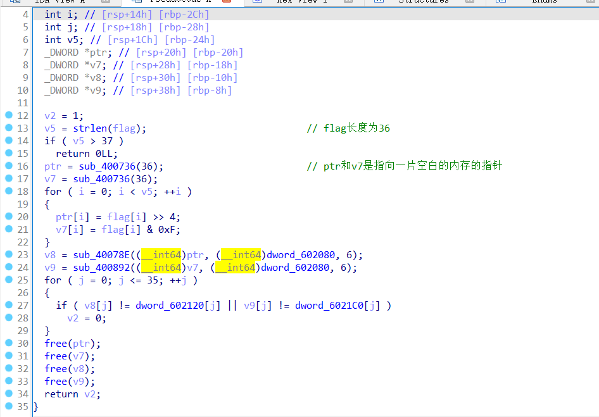

这个还是很好理解的，直接用z3或者爆破就行了。

由于师傅们给的wp用的是z3，我以前也都是用的爆破，这个第一次用z3试试：

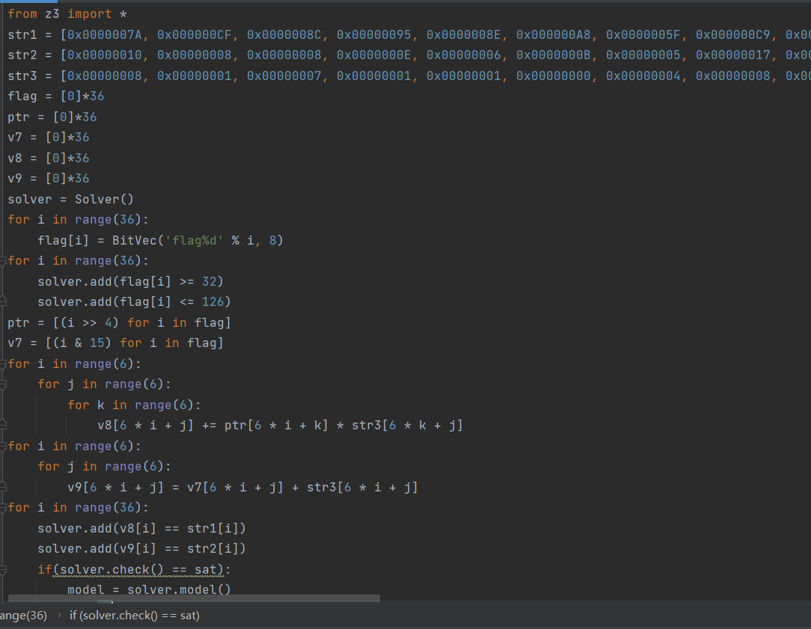

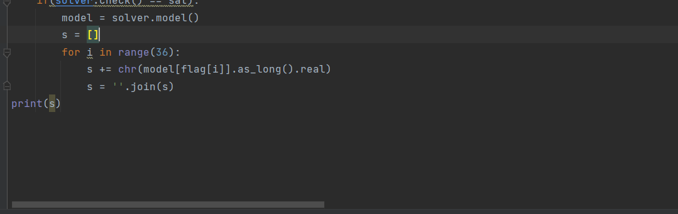



进虚拟机里看看：

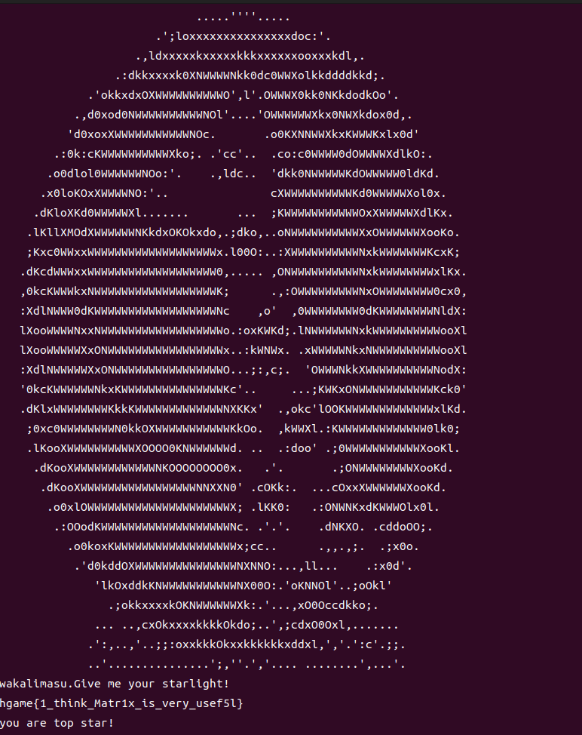

wc，玩得好花！